

**Departamento de educación física**

**Objetivo:** Desarrollar la resistencia cardiovascular, la fuerza muscular, la velocidad y la flexibilidad para alcanzar una condición física saludable, considerando: • frecuencia • intensidad • tiempo de duración y recuperación • progresión • tipo de ejercicio (correr, andar en bicicleta, realizar trabajo de fuerza, ejercicios de flexibilidad, entre otros)

**Rutina de entrenamiento 7° A 8° básicos**

Los estudiantes en un espacio reducido de la casa deberán realizar los siguientes ejercicios, los cuales deberán practicarlos 3 veces a la semana.

**Calentamiento**: Movilidad articular general, por un par de minutos, para entrar en calor.

* Dar movimientos circulares a todas las articulaciones: cuello,codo,muñecas,caderas,rodillas y tobillos <https://www.youtube.com/watch?v=WFnUCzmtMdg>
* Elongación de la musculatura <https://www.youtube.com/watch?v=VzBdMjVvWhI>

**Entrenamiento:**

Este circuito consta de 6 estaciones sin parar. Al realizar estos 6 ejercicios, descansaras entre 1 a 2 minutos y después volver a realizar nuevamente la secuencia por dos veces más.

**1** **skipping 30’segundos** <https://www.youtube.com/watch?v=Sg9IggzWMno>

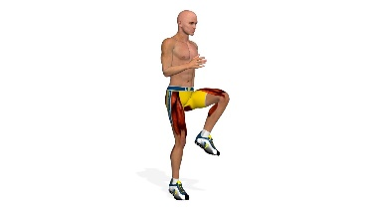

**2 sentadillas de 25 a 30 repeticiones, soportando de uno a dos kilos. Ej.: arroz, azúcar etc...** [**https://www.youtube.com/watch?v=G8mX-VJrUi8**](https://www.youtube.com/watch?v=G8mX-VJrUi8)

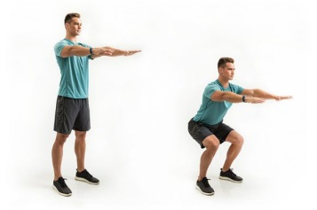

**3 abdominales con elevación de piernas juntas 10 a 15 repeticiones** <https://www.youtube.com/watch?v=eEbq5_AIgpo>

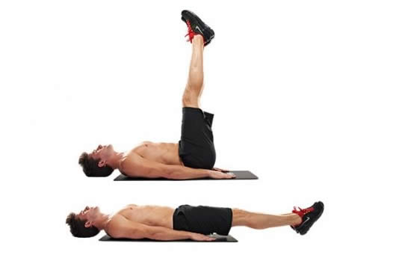

**4 Ejercicio de glúteos de 20 a 25 repeticiones** <https://www.youtube.com/watch?v=d7x_7X8aYeg>

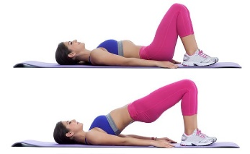

**5 Burpees**  (extensión de codos, con saltos) **5 repeticiones**

youtube.com/watch?v=Uy2nUNX38xE

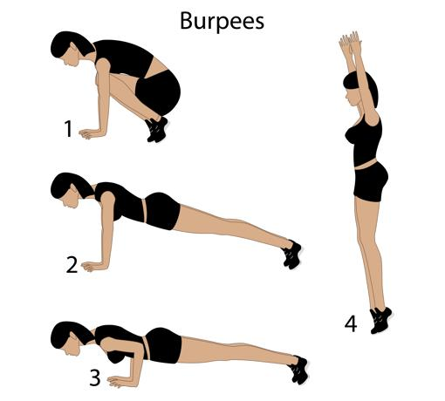

**6 plancha** **con brazos extendidos duración de 30” segundos** <https://www.youtube.com/watch?v=FgYB5RpKNkQ>

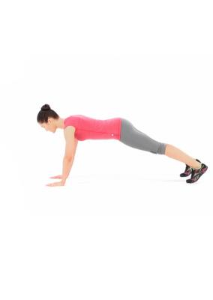

* **Al terminar la rutina se volverá a elongar .para volver a la calma. Elongación de la musculatura** <https://www.youtube.com/watch?v=VzBdMjVvWhI>

**Alimentación saludable**

* Finaliza cada sesión con la ingesta de frutas, ya sea un mix de fruta o alguna de la estación (opcionales en cantidad y variedad). Si no tienes fruta, sigue con el consumo de agua.
* Incluir dentro de los alimentos el consumo de verduras, preferentemente en ensaladas.

**Hidratación**

* Hidratarse todos los días, como mínimo 4 vasos de agua al día. Recuerda que nuestro cuerpo diariamente necesita hidratarse, sobre todo cuando realizamos ejercicios.

**Los estudiantes que cuenten con elíptica, trotadora o bicicleta estática en casa. Se les recomienda entrenar sin problema entre 15 a 30 minutos diarios.**